Развитие функциональности системы управления рабочими бригадами (СУРБ)
для нужд сегментов ПАО «Россети Центр и Приволжье» и ПАО «Россети Центр»
Этап 2

П21 «Интеграционное взаимодействие СУПА - СОУР в части передачи актуальных данных по материалам»

Нижний Новгород 2023

Оглавление
1. Общие сведения 3
2. Схема информационных потоков данных для передачи заказов ТОРО 4
3. Описание интеграционного потока 5
4. Требования к интеграции 6

- Общие сведения
Настоящий документ разработан в рамках концепции создания «Развитие функциональности системы управления рабочими бригадами».
Документ содержит описание интеграционного потока данных и сервисов «Передача материалов (остатки на складах)»
Интеграцию с системой СУПА планируется реализовать по протоколу SOAP.
Из СУПА отправляются следующие сущности:
- Остатки материалов на складах
Фактически использованные материалы передаются в потоке заказов ТОРО
- Схема информационных потоков данных для передачи заказов ТОРО
Передача остатков материалов на складах из СУПА в СОУР.
Функционирование интеграционного потока данных обеспечивается взаимодействием смежных ИС посредством выполнения запросов по протоколу HTTP в формате SOAP\XML.
По расписанию каждую минуту из таблицы materials_on_storage_update забирает склады, по которым необходимо обновить остатки.
Интеграционная шина инициирует запрос в СУПА (ZPM_SOUR_MATERIALS для Центра, ZPM_SOUR_MATERIAL для ЦиП). При успешном запросе СУПА отправляет сообщение ZPM_SOUR_MATERIALSResponse для Центра, ZPM_SOUR_MATERIALResponse для ЦиП. В ответ на сообщение от СУПА интеграционная шина синхронно отвечает о получении сообщения и записи его в очередь сообщений. Сообщение записывается в базу СОУР. При наличии ошибок при записи в СОУР, обеспечивается сохранение сообщения в очереди по средствам функции Retry.
Схема взаимодействия потока приведена на рисунке
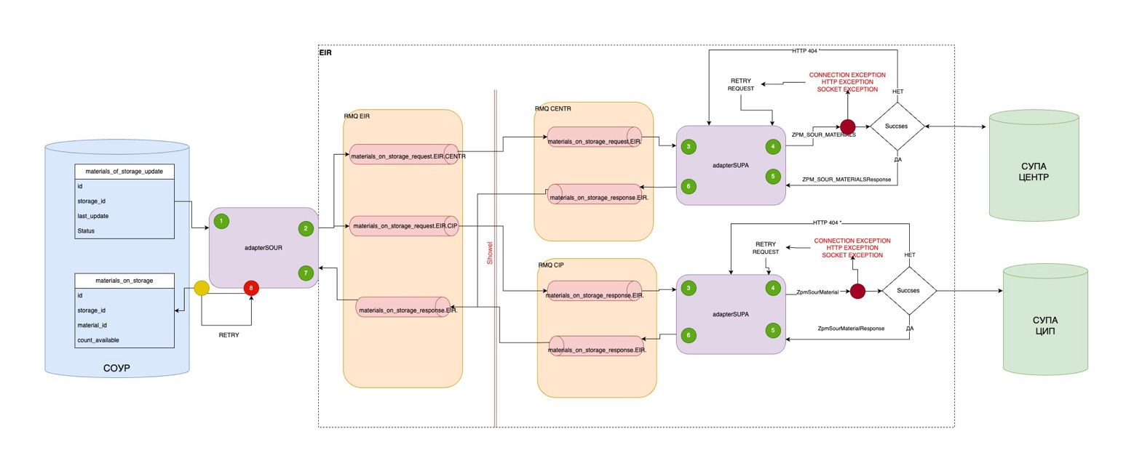
*При неудачном запросе в СУПА (ошибка 404), СУПА направляет в ответе информацию о причине ошибки (некорректные данные, несоответствие схеме и т.д.)
- Описание интеграционного потока

3.1. Передача запроса СОУР в СУПА .

Описание | ИС источник | Формат отправки | ИС Приемник | Формат приема
Запрос об остатках на складе | СОУР | SOAP/XML | СУПА | WS

3.2. Передача остатков материалов на складе из СУПА в СОУР.

Описание | ИС источник | Формат отправки | ИС Приемник | Формат приема
Остатки материалов на складе | СУПА | SOAP/XML | БД PostgreSQL СОУР | Запись в БД

- Требования к интеграции

4.1 Последовательность направления и получения запросов

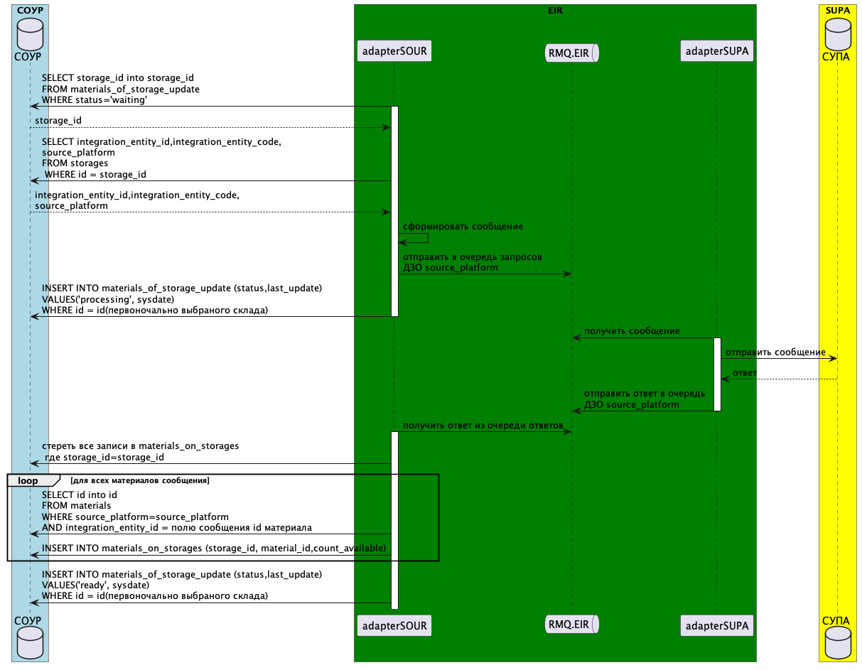

4.2. Структура БД
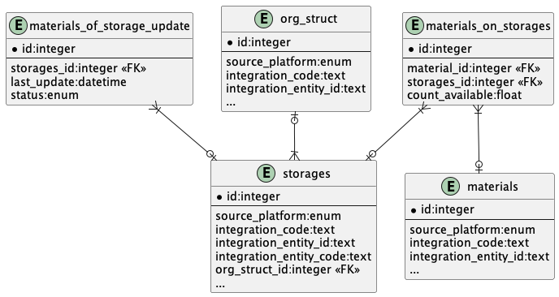

4.3. Запрос об остатках на складе
По расписанию каждую минуту из таблицы materials_on_storage_update забирает ID склада (storage_id), по которому необходимо обновить остатки.
В запросе указывается код склада и код завода, где находится этот склад
Тег сообщения ЦЕНТР | Тег сообщения ЦиП | Описание поля | Тип данных хранения | Обязат  ельность | Источник данных БД СОУР | Пример данных
ZPM_SOUR_MATERIALS> <IV_PLANT> | <urn:ZpmSourMaterial>  <Lgort>  <item> | Завод | CHAR4 | да | SELECT integration_entity_id, source_platform FROM storages WHERE id = storage_id | 3100
<ZPM_SOUR_MATERIALS> <WAREHOUSE> | <urn:ZpmSourMaterial>  <Werks><item> | Склад | CHAR4 | да | SELECT integration_entity_code, source_platform FROM storages WHERE id = storage_id | 305R

Пример запроса ЦиП
<soapenv:Envelope xmlns:soapenv="http://schemas.xmlsoap.org/soap/envelope/" xmlns:urn="urn:sap-com:document:sap:soap:functions:mc-style">
<soapenv:Header/>
<soapenv:Body>
<urn:ZpmSourMaterial>
<Charg>
</Charg>
<DateBegin></DateBegin>
<DateEnd></DateEnd>
<Lgort>
<item>0014</item>
</Lgort>
<Matnr></Matnr>
<Werks>
<item>1330</item>
</Werks>
</urn:ZpmSourMaterial>
</soapenv:Body>
</soapenv:Envelope>

Пример запроса ЦЕНТР
<soapenv:Envelope xmlns:soapenv="http://schemas.xmlsoap.org/soap/envelope/" xmlns:urn="urn:sap-com:document:sap:soap:functions:mc-style">
<soapenv:Header/>
<soapenv:Body>
<ZPM_SOUR_MATERIALS >
<IV_WAREHOUSE>
305R
</ IV_WAREHOUSE>
< IV_PLANT >
3100
</ IV_PLANT >
</ ZPM_SOUR_MATERIALS >
</soapenv:Body>
</soapenv:Envelope>

4.4. Ответ - остатки по складам
В ответ на сообщение с номером склада направляется список доступных на этом складе материалов со следующими атрибутами.
Описание сообщения  ЦЕНТР | Описание сообщения  ЦИП | Описание поля | Тип данных хранения | Обязательность | Сопоставление в таблицах БД | Описание | Пример данных СУПА
< ET_MATERIALS>  <item>  <PLANT> | <EtMaterial>  <item>  <Werks> | Код завода | CHAR | да |  |  | 3100
< ET_MATERIALS>  <item>  < WAREHOUSE> | <EtMaterial>  <item>  <Lgort> | Код склада | CHAR | да | material_on_storage.storage_id | SELECT id FROM storages WHERE integration_entity_id = < WAREHOUSE> AND  Integration_entity_code = PLANT> AND sourse_platform = sourse_platform | 305R
< ET_MATERIALS>  <item>  < MATERIAL> | <EtMaterial>  <item>  <Matkl> | Номенклатура материала | CHAR | да | material_on_storage.material_id | SELECT id FROM materials WHERE integration_entity_id = < MATERIAL>  AND sourse_platform = sourse_platform | 2479488
< ET_MATERIALS>  <item>  < CHARG> | <EtMaterial>  <item>  < Charg > | Партия материала | CHAR | нет | material_on_storage. batch_number |  | ПОКУП
< ET_MATERIALS>  <item>  < QUANTIT> | <EtMaterial>  <item>  <Labst> | Количество | CHAR | да | material_on_storage.count

Пример ответа ЦЕНТР:
<?xml version="1.0" encoding="UTF-8"?>
<soap-env:Envelope xmlns:soap-env="http://schemas.xmlsoap.org/soap/envelope/">
<soap-env:Header/>
<soap-env:Body>
<n0:ZPM_SOUR_MATERIALSResponse xmlns:n0="urn:СУПА-com:document:СУПА:rfc:functions">
<ET_MATERIALS>
<item>
<PLANT>3100</PLANT>
<WAREHOUSE>305R</WAREHOUSE>
<MATERIAL>500513</MATERIAL>
<CHARG>ПОКУП</MATERIAL>
<QUANTITY>0.000</QUANTITY>
</item>
<item>
<PLANT>3100</PLANT>
<WAREHOUSE>305R</WAREHOUSE>
<MATERIAL>2479527</MATERIAL>
<QUANTITY>998638.410</QUANTITY>
</item>

Пример ответа ЦиП:
<soap-env:Envelope xmlns:soap-env="http://schemas.xmlsoap.org/soap/envelope/">
<soap-env:Header/>
<soap-env:Body>
<n0:ZpmSourMaterialResponse xmlns:n0="urn:sap-com:document:sap:soap:functions:mc-style">
<EtMaterial>
<item>
<Matnr>000000000112011819</Matnr>
<Matkl>11802</Matkl>
<Werks>1330</Werks>
<Lgort>0014</Lgort>
<Charg>ПОКУП</Charg>
<Labst>2.0</Labst>
</item>
<item>
<Matnr>000000000112014787</Matnr>
<Matkl>13602</Matkl>
<Werks>1330</Werks>
<Lgort>0014</Lgort>
<Charg>ПОКУП</Charg>
<Labst>100.0</Labst>
</item>
</EtMaterial>
</n0:ZpmSourMaterialResponse>
</soap-env:Body>
</soap-env:Envelope>

